BUDAPESTI KOMPLEX SZAKKÉPZÉSI CENTRUM

WEISS MANFRÉD TECHNIKUM,

SZAKKÉPZŐ ISKOLA ÉS KOLLÉGIUM

Szakképesítés azonosító száma, megnevezése

5 0613 12 03 Szoftverfejlesztő és -tesztelő

Vizsgatevékenység:

Projektfeladat

Asztali és webes szoftverfejlesztés, adatbázis-készítés

Minta feladatsor

A vizsgafeladat időtartama: 240 perc

Elérhető pontszám: 65 pont

Értékelés: a projektfeladat eredménye a vizsgaremek értékelésére kapott pontszámokkal összevontan kerül osztályozásra.

Készítették:

Fodor Péter

Kovács László Bálint

# 2022

# 1. Asztali alkalmazás fejlesztés

Kalapácsvetés – konzolos feladat

A kalapácsvetés az atlétika egyik versenyszáma. Minden idők legjobb férfi kalapácsvetőinek rangsorát a kalapacsvetes.txt szöveges állomány tartalmazza, a 2021. júniusi állapotnak megfelelően. A fájl UTF-8 kódolású és minden sorában egy sportoló adatai szerepelnek az alábbi sorrendben:

* helyezés,
* eredmény (méterben, két tizedesjegy pontossággal)
* sportoló neve,
* a sportoló országkódja,
* helyszín, • dátum.

Az állomány első sora a mezőneveket tartalmazza, az adatokat pontosvessző választja el a mintának megfelelően:

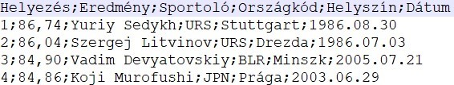

Megoldását úgy készítse el, hogy az azonos szerkezetű, de tetszőleges bemeneti adatok esetén is helyes eredményt adjon!

A képernyőre írja ki a feladat sorszámát az eredmény megjelenítése előtt! A feladatokban a kiírásokat a minta szerint készítse el!

Feladatok

1. Készítsen konzolos alkalmazást és mentse el a projektet Kalapacsvetes néven! (1 pont)
2. Hozzon létre saját osztályt Sportolo azonosítóval, melynek adattagjait felhasználva egy-egy sportoló adatait tudja majd tárolni! Készítse el a Sportolo osztály konstruktorát, mely hívásával az osztály adattagjait tudja inicializálni! (2 pont)
3. Olvassa be a kalapacsvetes.txt állomány sorait és tárolja az adatokat egy Sportolo osztályon alapuló összetett adatszerkezetben! Ügyeljen arra, hogy az állomány első sora az adatok fejlécét tartalmazza! (2 pont)
4. Határozza meg és írja ki, hány dobás eredménye található a forrásfájlban! (1 pont)
5. Határozza meg és jelenítse meg a forrásállományban szereplő magyar (HUN) sportolók dobásainak átlageredményét! Az eredményt két tizedesre kerekítve írja ki! (2 pont)
6. Kérjen be egy évszámot és írja ki, hogy abban az évben mennyi dobás került be a legjobbak közé, illetve írja ki, hogy mely sportolók érték el ezeket. Ellenkező esetben írja ki, hogy az adott évben nem került be egy dobás eredménye sem a legjobbak közé.

(3 pont)

1. Készítsen statisztikát, hogy melyik országból hány kalapácsvetés eredménye szerepel a legjobb dobások között. Az eredményt a mintának megfelelően írassa ki a képernyő- re! (2 pont)
2. Hozzon létre magyarok.txt néven egy UTF-8 kódolású fájlt, amelyben csak a magyar

(HUN)sportolók eredményei szerepelnek. (2 pont)

Képernyőkép:

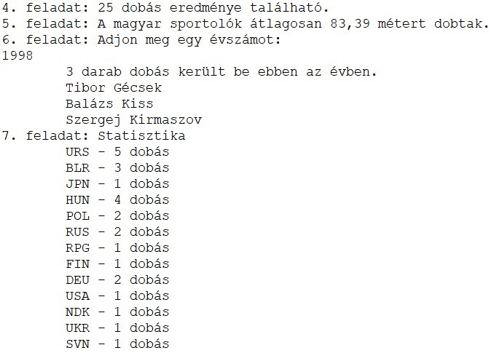

Képernyőkép, ha a megadott évben nem került be egy dobás sem:

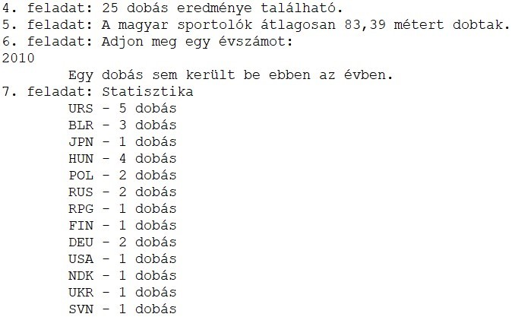

Adatok forrása: https://en.wikipedia.org/wiki/Hammer_throw

# 2. Készítsen API-t a Kalapacsvetes adatainak karbantartására

# 3. Formos feladat

Készítsen grafikus két formból álló, menüvezérelt alkalmazást a mintának megfelelően a versenyek adatainak megjelenítésére és kezelésére. A feladat végrehajtására a korábban készített API-t alkalmazza.

A versenyek listáját olvassa ki az adatbázisból.

A fő űrlapon jelenítse meg listában a versenyzők neveit ABC szerint növekvő sorrendben:, és a z országa kódját

* A lista alatt jelenjen meg: Kiemelkedő eredményt elért (textboxban szám) sportolók száma,
* Lista mellett
* helyezés,
* Verseny helyszín
* Időpont
* Az adatok alatt két parancsgomb
* Törlés
* Új adat,

A név rekattintva töltse ki a mezőket (Az űrlap megjelenésekor a listában az első helyen levő versenyző adataival)

Törlés gombra kattintva törölje a versenyzőt az adatbázisbólA képen szöveg, képernyőkép, szoftver, képernyő látható

Előfordulhat, hogy a mesterséges intelligencia által létrehozott tartalom helytelen.

Az Új adat gombra kattintva egy modális ablakban adjon hozzá az adatbázishoz egy új adatot

A képen szöveg, képernyőkép, szám, képernyő látható

Előfordulhat, hogy a mesterséges intelligencia által létrehozott tartalom helytelen.

2. Komplex webes és adatbázis-kezelési feladat

A vizsgázó neve: ..................................................................

# Értékelő lap

1. Asztali alkalmazás fejlesztés

A konzolos feladat vonatkozásában (15 pont):

1. Létrehozta a konzolos alkalmazást és elmentette a projektet Kalapacsvetes

néven ...................................................................................................................1 pont

1. Létrehozta a saját osztályt Sportolo azonosítóval és az osztály adattagjai

alkalmasak a feladat adatainak tárolására ...........................................................1 pont

Elkészítette az osztály konstruktorát, melyben az adattagokat inicializálja........1 pont

1. Beolvasta a kalapacsvetes.txt állomány sorait ....................................................1 pont

Tárolta az adatokat egy Sportolo osztályon alapuló összetett adatszerkezetben.1 pont

1. Kiírja a látogatások számát a képernyőre............................................................1 pont
2. Kiszámolja az átlagot ..........................................................................................1 pont

Az eredményt két tizedesjegyre kerekítve jeleníti meg ......................................1 pont

1. Bekéri az IP-címet és tárolja egy változóban......................................................1 pont Kiírja a megfelelő dátumokat..............................................................................1 pont

Kiírja, ha nem volt látogatás a megadott IP-címről ............................................1 pont

1. Elkészítette a statisztikát .....................................................................................1 pont

Az eredményt a mintának megfelelően kiíratta a képernyőre.............................1 pont

1. Létrehozta magyarok.txt UTF-8 kódolású fájlt...................................................1 pont

A fájlban a feladatnak megfelelő sorok szerepelnek...........................................1 pont

A formos feladat vonatkozásában (10 pont):

1. Létrehozta a saját osztályt Fuggohid azonosítóval és az osztály adattagjai

alkalmasak a feladat adatainak tárolására. ..........................................................1 pont Elkészítette az osztály konstruktorát, melyben az adattagokat inicializálja........1 pont

1. Beolvasta a fuggohidak.csv állomány sorait .......................................................1 pont Tárolja az adatokat egy Fuggohid osztályon alapuló összetett adatszerkezet-

ben.......................................................................................................................1 pont

1. A cégek nevei egy ListBox-ban, a további adatok szövegdobozokban

megjelennek ........................................................................................................1 pont

1. Rádiógombok segítségével megjeleníti a feltételeknek megfelelő cégek

számát..................................................................................................................1 pont

1. Létrehozta a menüpontokat és működik a kilépés ..............................................1 pont
2. Létrehozta a második formot és az megfelelően megjelenik a menüpont

hatására, illetve bezárás után az első form megjelenik .......................................1 pont

1. A legördülő lista elemeit dinamikusan feltöltötte az országok neveivel.............1 pont
2. A Keresés gomb a feladatnak megfelelően működik..........................................1 pont

2. Komplex webes és adatbázis-kezelési feladat

A backend programozás vonatkozásában (15 pont):

1. Az adatbázist importálta......................................................................................1 pont
2. Létrehozta az új mezőt ........................................................................................1 pont Az új mezőt kulcsmezőnek állította be................................................................1 pont

Az új mező automatikusan növekvő számozású.................................................1 pont

1. A végponthoz létrehozta a programot.................................................................1 pont
2. A program képes fogadni a dátum-paramétert....................................................1 pont

A program megfelelően feldolgozza a paramétert..............................................1 pont

1. Az adatbázis-kapcsolatot felépítette....................................................................1 pont Az adatbázisban helyesen keres..........................................................................1 pont

Az eredményt JSON kódban visszaadja..............................................................1 pont

1. A program képes fogadni a név-paramétert........................................................1 pont A program megfelelően feldolgozza a paramétert..............................................1 pont

Az adatbázisban helyesen keres..........................................................................1 pont

1. A paraméter hiányát helyesen kezeli...................................................................1 pont
2. Az eredménytelen keresést megfelelően kezeli ..................................................1 pont

A reszponzív viselkedésű weboldal vonatkozásában (10 pont):

1. A dátum megadását lehetővé tette.......................................................................1 pont A dátum bekérése megfelelő formátumban történik..........................................1 pont A keresztnév megadását lehetővé tette................................................................1 pont
   1. keresztnév bekérése megfelelő párbeszédelemmel történik...........................1 pont
2. Létrehozott keresés indítására párbeszédelemet (gombot)..................................1 pont
   1. párbeszédelemhez (vagy a formhoz) társított programot................................1 pont
3. Kialakította a helyet a leendő találati eredménynek............................................1 pont
4. Képernyőtájolás függvényében helyezi el a tartalmakat.....................................1 pont Képernyőtájolás függvényében állított be margót ..............................................1 pont

Képernyőtájolás függvényében állított be betűméretet.......................................1 pont

A frontend programozás vonatkozásában (15 pont):

1. Az API-t helyesen hívta a dátummal...................................................................2 pont Az API-t helyesen hívta a keresztnévvel.............................................................2 pont A kapott keresztneve(ke)t helyesen olvassa ki a JSON kódból ..........................1 pont
   1. kapott dátumot helyesen olvassa ki a JSON kódból........................................2 pont
2. A kapott keresztneve(ke)t helyesen írja képernyőre ...........................................2 pont A kapott dátumot helyesen írja képernyőre.........................................................2 pont Az eredménytelen keresést jelzi a képernyőn .....................................................1 pont
   1. paraméter nélküli API hívásról visszajelzést ad..............................................1 pont

Elért összes pontszám (max. 65 pont): ....................................... pont

Budapest, 2022. május 19.

...............................................

aláírás